北京博导前程信息技术股份有限公司
电子商务数据分析、农产品电商运营1+X证书考试报名操作指引

【报考须知】：
试点院校首先登录教育部 X 证书平台-试点院校业务平台，首先在“考务管理-考试计划”栏目查看电子商务数据分析职业技能等级证书、农产品电商运营职业技能等级证书对应的考试计划详情，了解考试组织时间安排、要求等，根据计划要求完成相关的考试组织工作。
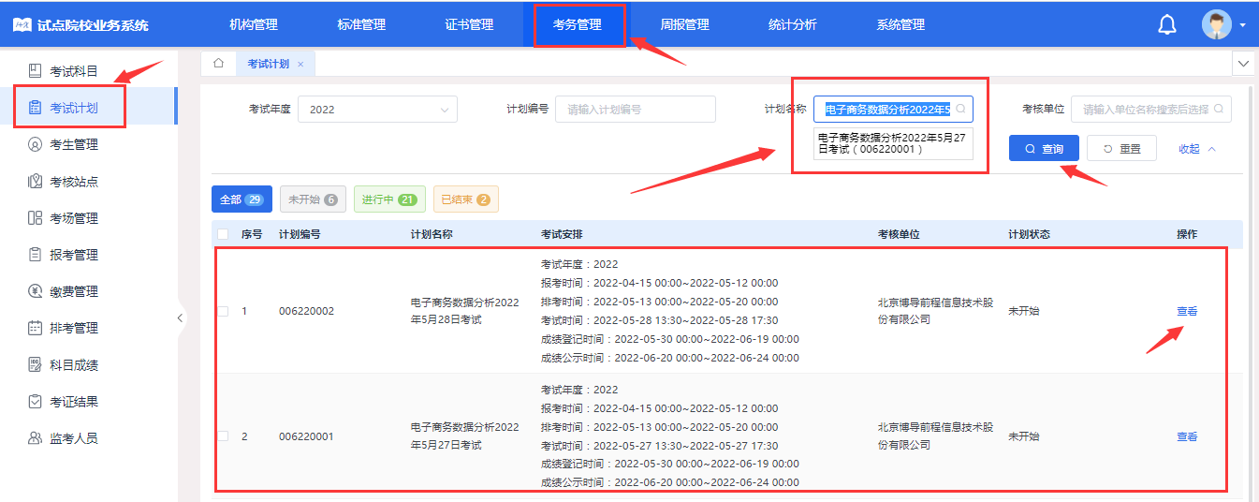
试点院校应在考试计划的考试安排时间范围内，完成考点申报、考生信息录入、为学生报名及缴费、考场设置、监考人员设置及信息上报、打印考试物料及布置考场等工作。

第一步：申报考核站点（只有成为考点才能在本校组织考试）
在“考务管理-考核站点”栏目，参照教育部X证书平台操作手册和我司发布考点申报要求（电子商务数据分析http://x.ibodao.com/notices/43，农产品电商运营http://x.ibodao.com/notices/86），提交相关申报材料。如已经是考点了，可忽略此步骤。
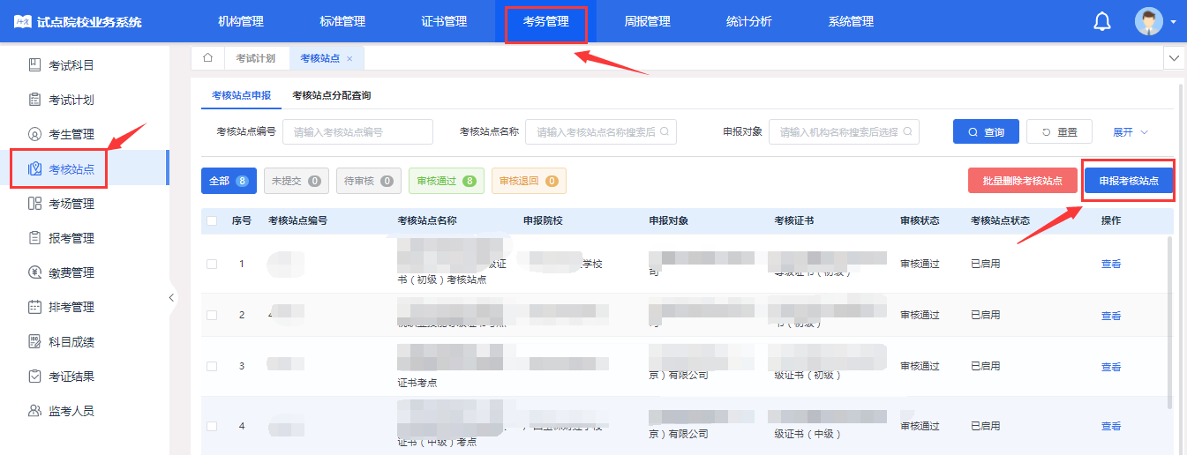
注意事项：考点申报时间持续进行，每天都会由专人审核确认。

第二步：录入考生信息
在“考务管理-考生管理”栏目，先点选“批量导入”下拉按钮，选择“导入学生信息”下载导入考生信息模板表格，按照模板提示信息填写学生基本信息，然后批量导入学生信息。
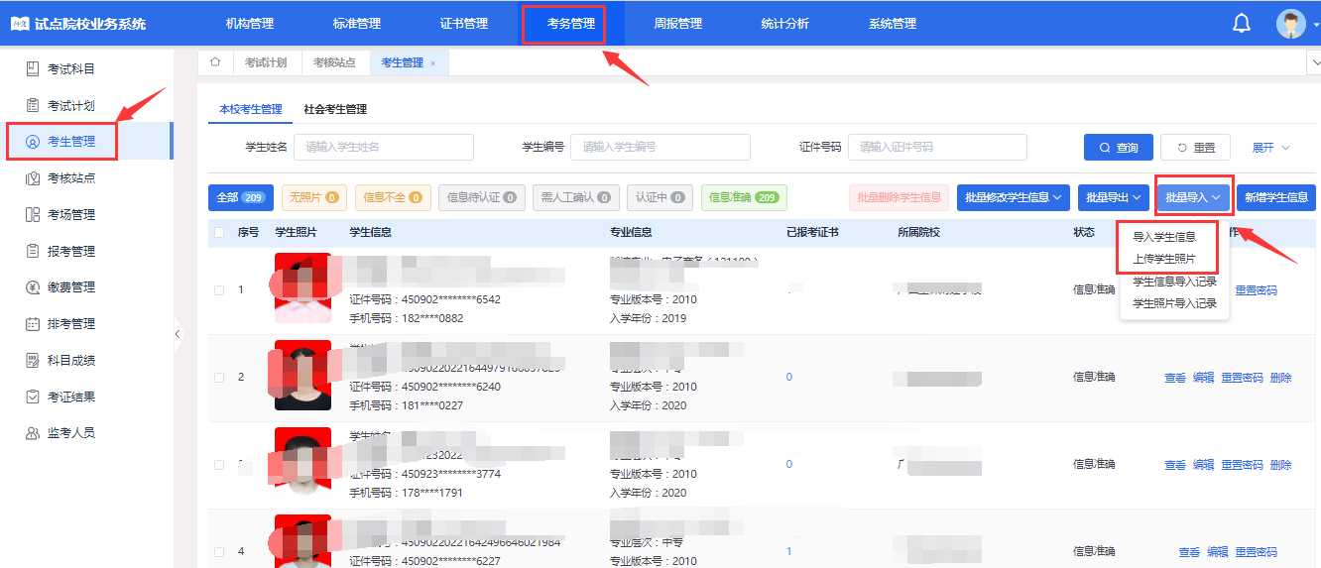
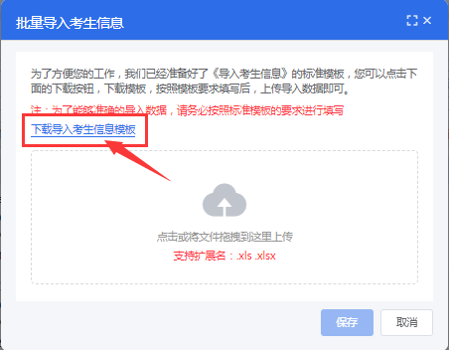
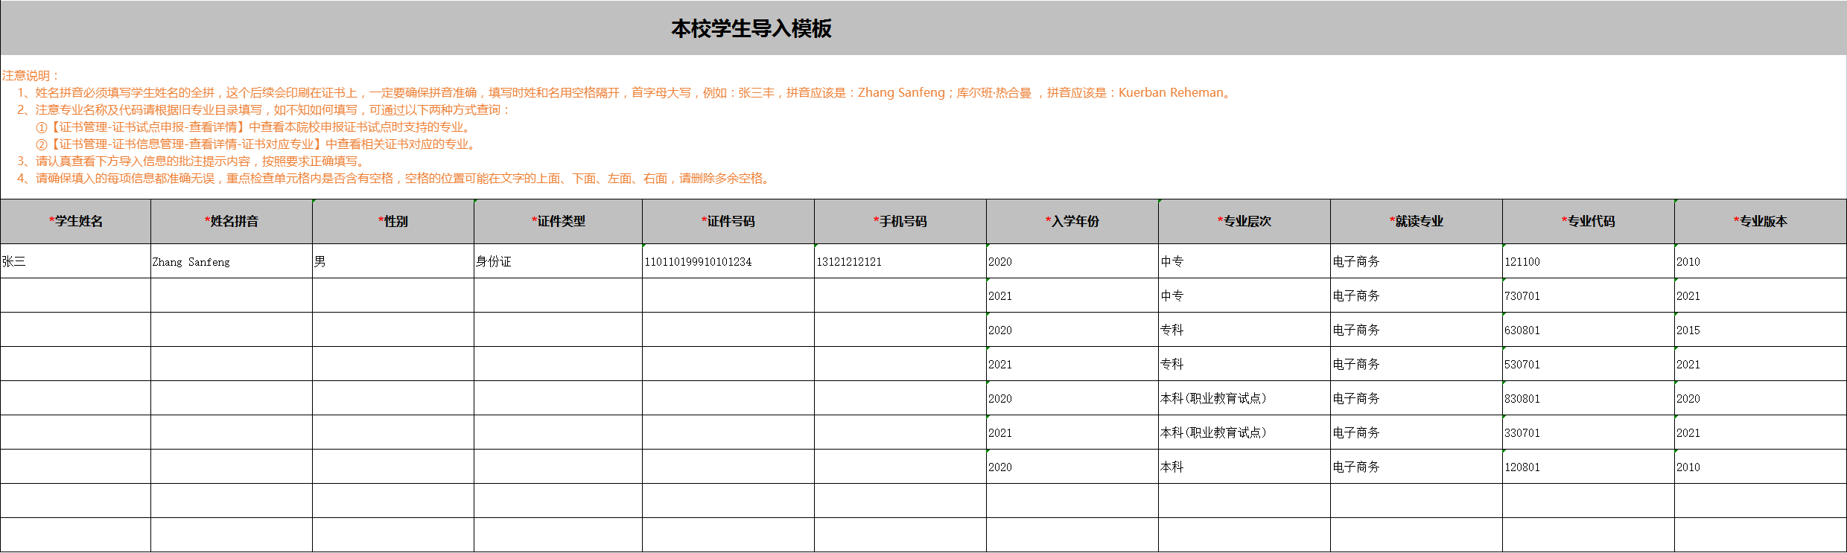
然后在“批量导入”下拉按钮，选择“上传学生照片”批量上传学生照片信息，考生照片尺寸、命名和压缩包格式以平台操作手册要求为准，后期证书制作及学分银行都会使用。
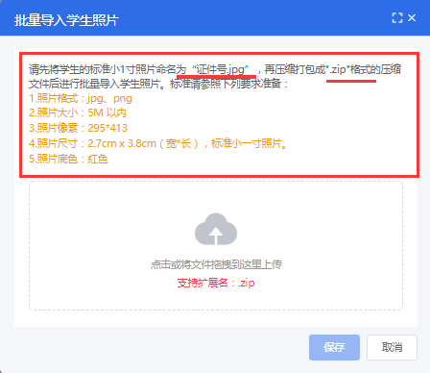
导入照片的格式要求如下：
请先将学生的标准小 1 寸照片命名为每名学生的“18位身份证号码.jpg”，再压缩打包成".zip"格式的压缩文件后进行批量导入。学生照片标准请参照下列要求准备
1.照片格式：jpg、png
2.照片大小：5M 以内
3.照片像素：295*413 （上传照片以像素为准）
4.照片尺寸：2.7cm x 3.8cm（宽*长），标准小一寸照片。个别小一寸照片有尺寸的稍微差别，这个可以忽略，只要是小一寸照片即可。
5.照片底色：红色

注意事项（容易疑问地方）：
1.本校考生管理页面：省厅批复的本年度试点专业考生信息录入。考生所属专业类型须与省厅批复的专业类型相符，且全年累计报考人数不能超过试点批复考生规模。
2.社会考生管理页面：非本年度内试点专业考生 或 超出了试点专业考生规模，亦或是非试点院校考生及其他社会考生，均在此页面导入基本信息和照片。

校对提醒：考生信息完整性/准确性
批量导入学生基本信息和照片后，需要查看所有学生信息状态是否都转为“信息准确”状态，如果是“无照片”或“信息不全”状态，请按要求上传照片或完善行管信息；如果是“需人工确认”状态，需要查看学生详细，核准信息无误后按平台指引点击确认即可。
一般刚批量导入学生信息，系统默认为“信息待认证”状态，该状态为教育部X证书平台与公安部系统自动校对考生信息中，通常稍等片刻（几小时内）均会转变为“信息准确”或“需人工确认”状态，如果是需人工确认状态按要求确认即可。

第三步：为学生报考（为学生报考操作）
在“考务管理-报考管理”栏目，为学生集中报名（前提是这些学生已录入基本信息和照片）。先点选“批量导入报考”下拉按钮，选择“按证书导入”下载模板表格。
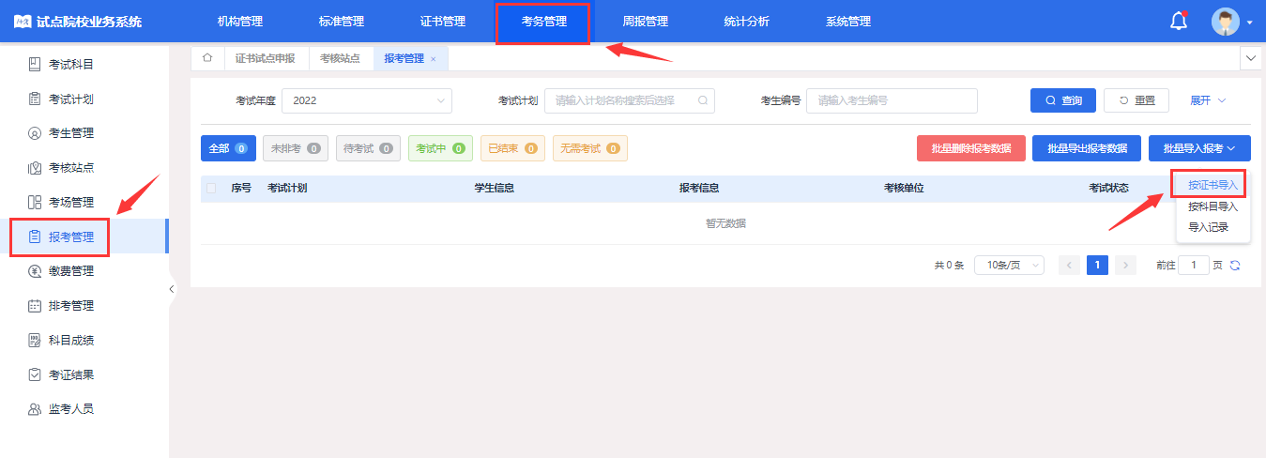
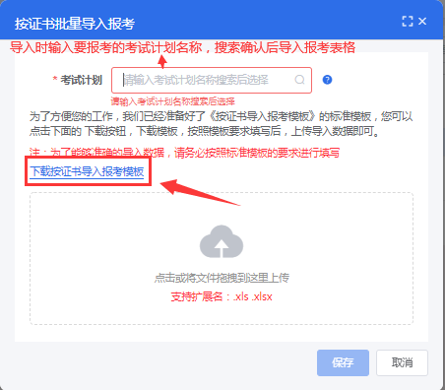
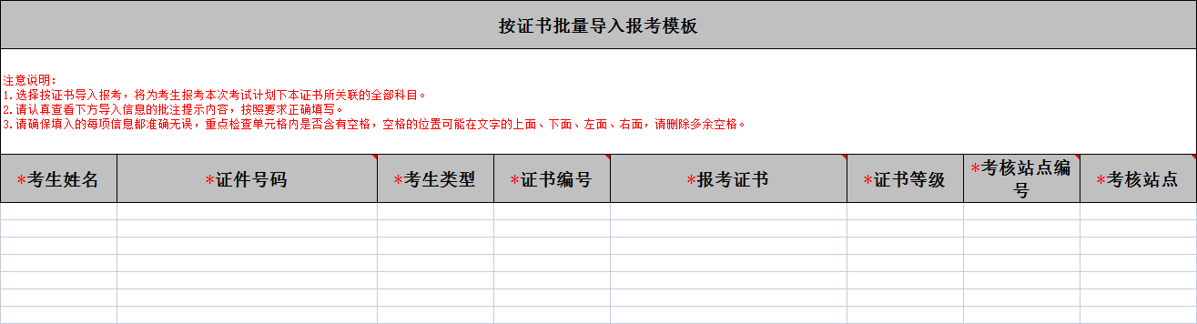
注意事项（容易出错地方）：
1.选择“按证书批量导入”报考模板。
2.导入模板表格中数据规范叫法：
考核站点名称：在平台“考务管理-考核站点”栏目中查看考点名称。
考试计划名称：在平台“考务管理-考试计划”栏目查看所属证书各考试计划名称。例如：电子商务数据分析2022年5月27日考试、农产品电商运营2022年5月20日考试
证书名称：电子商务数据分析职业技能等级证书、农产品电商运营职业技能等级证书
表格格式：数据据实填写或下拉框选择，粘贴数据时切记不要改变原模板表格的格式。

校对提醒：学生报考信息是否完整无遗漏
选择按证书批量导入报考信息后，系统会生成实际报考人数的2倍记录，理论考试、实操考试各一条记录。如果不是2倍记录说明缺少部分信息，要一一核对清楚，有问题请及时修正，报考时间结束后，所有报考数据将不能编辑或删除了，已报考但未参加考试的学生，系统会默认为“缺考”状态，所以新增或删除考生数，请务必在报考结束前进行。

第四步：设置考场
在“考务管理-考场管理”栏目，为对应考试计划设置考场，考场数量、考场机位数要和本次计划考生人数相匹配，考点院校要提前协调好考场，确定每个考场容纳人数等。
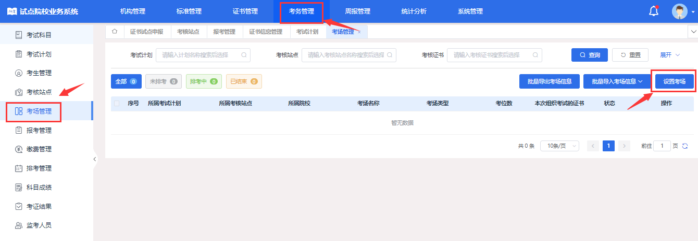
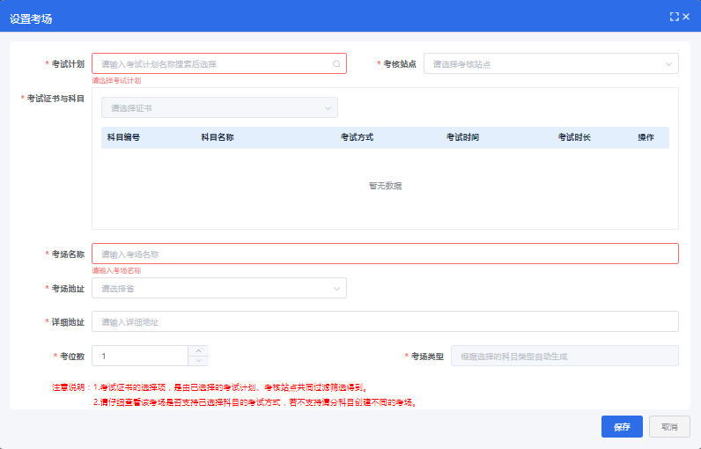
注意事项（容易出错地方）：
1.根据已报考的考试计划及报考人数，下拉框选择考试计划、站点名称、考试的证书。
2.考场名称：考场指的是机房、教室或实训室，填写考场名称的时候尽量填写机房、教室、实训室的名字。例如：【107室】；【13号机房】此类的命名。
当天考试用几个考试机房就设置几个考场，备用考场不在系统中设置。
3.考场座位数：无论机房实际机位数有多少个，设置考场座位数必须与本次考试人数一致。
例如：某考点报考【40】人，拟投入一个考场，考场座位数设置【40】，和报考人数一致即可；如果某考点报考 90 人，拟投入 2 个考场，那么考场应设置 2 个，两个考场座位数之和必须等于报考人数，否则无法排考。

第五步：反馈监考考务人员信息
如上四个报考步骤已完成且信息核对无误后，考点按照如下2个步骤完成教育部X证书平台中监考人员设置 和 考点考务人员信息备案表登记。
第1步：在“考务管理-监考人员”模块，提交申报监考人员。
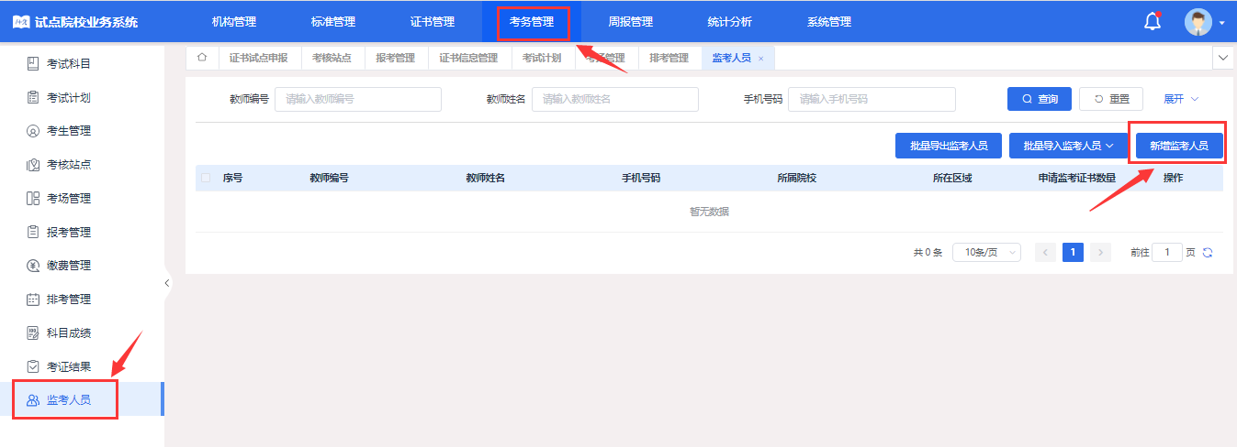

第2步：填写监考考务人员信息报备表（每次考试都要提交）
https://www.wjx.top/vj/YDSSCT1.aspx
在排考时间内，针对各考点考生报考数据和考场设置情况，我司会根据各考点提交信息报备表，依次完成平台监考人员认证、分配和考场编排工作，以及考后对接制作邮寄X证书。（信息报备表一定按要求填写，否则我司无法进行监考人员认证、分配及证书邮寄工作）

注意事项（监考人员设置原则）：
1.设置原则：各考场监考人员安排请按照《考核站点管理办法》中规定“监考人员不能为证书试点专业或考试学生的任课教师，建议实行不同院系间交叉安排监考人员。”
2.设置人数：监考人员配置标准为每40名考生须配2名监考，一个考场监考人员不得低于2名；每增加20名考生即增加一名监考人员，参考如上标准监考人员设置如下：
考生0-60人——监考老师：2人；
考生60-80人——监考老师：3人；
考生80-100人——监考老师：4人；
考生100-120人——监考老师：5人
3.请务必在规定的排考时间内确定监考人员，并完成如上操作步骤。

第六步：打印考试物料、布置考场
排考结束后，考点院校可以在“考务管理-排考管理”栏目的“考场编排”页面，查看每个考场安排情况，点击考场安排记录后面的查看按钮即可查看考场编排明细，并可以下载考生准考证、考场签到表、考场桌贴、考场门贴等信息。用于布置线下考场，组织考试。
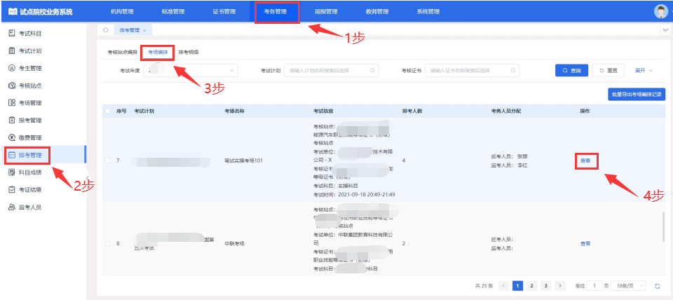
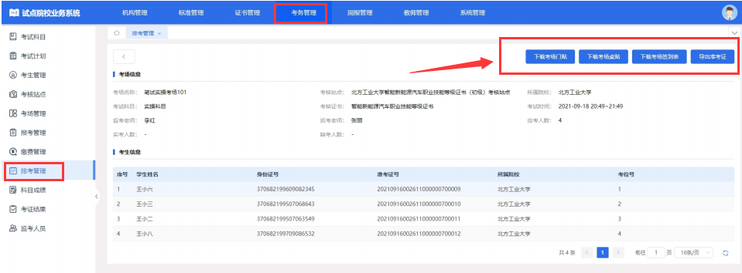
《考务工作执行手册》、《考试平台操作手册》及考场物料制作模板（涉及考试标识标牌、考务人员上岗证及工作表格等物料源文件），详见http://x.ibodao.com/downloads

第七步：支付考试费用
考试院校按照报考人数，根据各省级教育行政主管部门核定后的证书考核费用标准，于考试日期前7个工作日完成缴纳，具体缴费流程和方式请与1+X办区域管家联系（如下表）。
说明：鉴于农产品电商运营证书考核费用标准各省还未确定，在最终论证确认前，考试院校可先行组织学生考试，待省厅确定后，学校再按照省厅确定费用标准向我司补缴费。

我司银行收款账号信息如下：
账户名称：北京博导前程信息技术股份有限公司
开户机构：招商银行股份有限公司北京静安里支行
账 号：110932402910202
行 号：308100005272
汇款说明：汇款时请备注“学校+考试时间+人数”。

第八步：考试平台安装及考试机房调试
报名结束后，我们会同步启动考点考试平台安装工作，各考点负责人需要按照《考核站点遴选建设标准》要求，提前准备好考试机房和确定考点技术对接人。我司会安排技术人员分别于各考点技术进行对接，远程安装部署考试平台，需要考点技术人员协助。

注意事项（协调对接机制）：
1.考试前、考试中，考点技术人员要确保尽职尽责，做好与我司技术人员对接工作。
2.考试平台安装完整后，各考点老师按照《考试平台操作手册（教师端》）组织考生进行模拟训练，提前熟悉考试平台操作和环境。操作有问题直接与我司对应技术人员沟通。

第九步：考试当天组织
考试前一天，我司会将已安排的巡考员（或特派督导员）的联系方式给到各考点负责人，考点负责人须提前对接巡考员，告知其行车路线等信息。（同时，我们也会将各考点联系人信息[问卷信息表中考试衔接人]给到巡考人员，请各考点联系人注意接听电话）
考试当天，各考点负责人组织好监考员、机房技术员、后勤考务人员、卫生安保人员等，做好考试监考纪律维持、技术支持及考场突发事件现场处理等工作。
考试结束后，按照《考务工作执行手册》要求，完成考试过程资料上报等工作。

各考点按照如上步骤及说明，依次完成系统报考、缴费、考前筹备及考试组织工作。如上系统报考操作步骤节选自教育部X证书平台《试点院校业务平台操作手册》。
我司会按照《关于做好2022年电子商务数据分析职业技能等级证书、农产品电商运营职业技能等级证书全国五次统考报名和相关工作的通知》（博导1+X办〔2022〕16号）的时间节点安排，在相应时间段内启动相关考务筹备及考试实施工作。
例如：组织考点考务技术人员培训、考试平台安装、正式考试前操作演练等工作，相关节点我们会有专人与各考点院校进行联络，对接下一步考前工作准备事宜。

报考咨询请致电13121210961、17789127307。考前考务对接、费用支付、发票及协议签订等事宜，请联系所属区域1+X专属管家：请联系我司如下负责人：
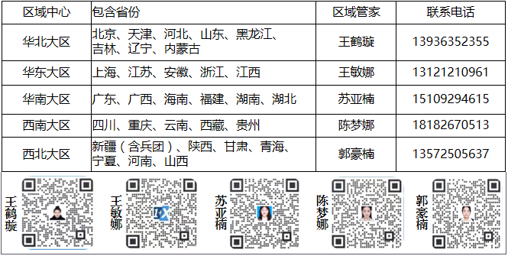
！！！请各考点院校的考务负责人和机房技术人员添加所属区域1+X管家微信，邀您加入对应场次考务微信群，方便考务对接！！！

